Saumahorn Siggu

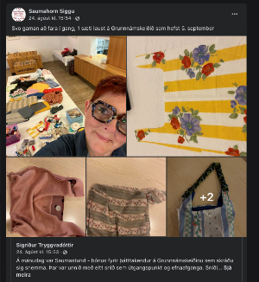

Sigríður Tryggvadóttir lærði að sauma af mömmu sinni sem saumaði og breytti fötum eins og þá tíðkaðist. Ráðlegging hennar var „Sigga mín, ef þú vandar þig við að sníða, þá er auðvelt að sauma sér flík…“
Sigríður eða Sigga eins og hún kallar sig hóf saumaskapinn þegar hún varð óvinnufær á hinum almenna vinnumarkaði. Nú sérhæfir Sigga sig í námskeiðshaldi og fræðslu um fatabreytingar ásamt því að sauma eigin hönnun.
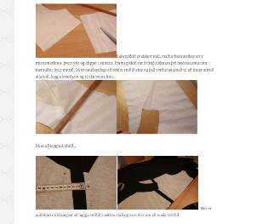
Sigga heldur m.a námskeið í samstarfi við Kvenfélagssambandið en það er hluti af verkefninu Vitundarvakning um fatasóun. Hún gerir einnig stutt kennslumyndbönd og hvetur fólk til að vinna gegn fatarsóun á Facebooksíðu sinni. Hún býður m.a. upp á námskeið þar sem þú kemur með flík sem þú vilt breyta og ferð í gegnum hugmyndaflæðisferli til að fá hugmyndir um hvernig sé best að gera það.
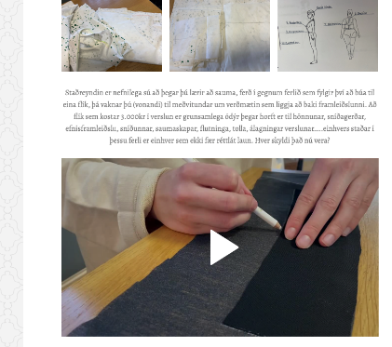
„Síðustu árin hef ég verið að sérhæfa mig í endurnýtingu efna og elska að breyta gömlum flíkum og gera eitthvað nýtt og einstakt úr þeim. Þetta finnst mér mjög mikilvægt í dag þar sem umhverfismeðvitund og „fast fashion“ fara illa saman, mér gersamlega blöskrar offramleiðslan á lélegum fatnaði og textíl – að ég tali nú ekki um fatafjöllin í minna þróaðri löndum sem engin not eru fyrir. Ég trúi því að þegar við sinnum fötunum okkar, saumum, bætum og breytum, verðum við meðvitaðri um tímann og vinnuna sem fer í að setja saman flík – og minnkum í framhaldinu kaup á ódýrum klæðum úr lélegum efnum.“
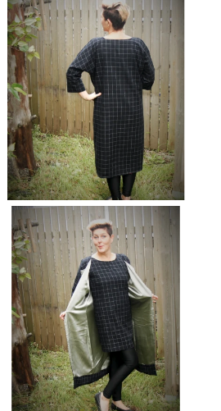
Um tíma vann Sigga einnig við að breyta flíkum fyrir aðra og sauma fyrir aðra en hefur ákveðið að sérhæfa sig frekar í að sauma eigin hönnun. Núna er hún m.a. að vinna með gamlar slæður sem misst hafa hlutverk sitt og raðar saman og býr til kjóla. Í hönnun hennar eru engar tvær flíkur eins en hún reynir að sauma í sem flestum stærðum
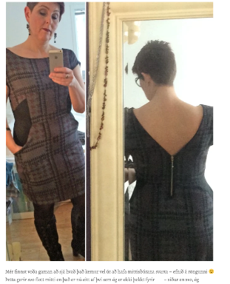
Sigga er með bloggsíðu (https://saumahornsiggu.is) þar sem hún skrifar og segir frá saumaskapnum, frá efnunum , frá sniðunum, er með fræðslu og leiðbeiningar. Hún segir frá lífi sínu, heilsu , vinnulagi og einstökum saumaverkefnum. Hún gerir ekki bara skrifaðar leiðbeiningar með myndum heldur einnig stutt myndbönd á youtube. Mér finnst sniðugt að vera með svona síðu, ekki bara vegna sölumöguleika því hér get ég leyft öðrum að fylgjast með hvað ég er að gera – og hvernig, að ég tali nú ekki um sjálfa mig. Oft finnst mér afkastagetan mín ósköp lítil og þá er nú gott að kíkja hér inn og sjá hvað ég hef verið að dunda mér við.Kannski getur einhver lært eitthvað af mér, eða bara notið þess að lesa og skoða myndir og horfa á myndböndin.

